PROYECTO DE DECRETO DE RENTABILIDAD MÍNIMA DE CESANTÍA PARA PORTAFOLIO DE CORTO PLAZO.

“Por el cual se modifica los artículos 2.6.9.1.1 y 2.6.9.1.3 del Decreto 2555 de 2010.”

PARA RADICACIÓN EN SECRETARÍA GENERAL DEL MINISTERIO DE HACIENDA Y CRÉDITO PÚBLICO.

- ANTECEDENTES:

Las disposiciones del presente proyecto de decreto corresponden a aspectos contenidos en el proyecto de decreto de Rentabilidad Mínima de Cesantías –Portafolio de Largo y Corto Plazo- que fue presentado al Consejo Directivo de la URF el 5 noviembre y el 5 diciembre de 2014 para publicación y presentación a Secretaría General del MHCP, respectivamente. En la última de dichas sesiones, advirtiéndose la necesidad de continuar analizando los comentarios recibidos y evaluar la oportunidad de su expedición en lo que respecta a las modificaciones de los artículos 2.6.9.1.1 y 2.6.9.1.3 del Decreto 2555 de 2010, el Consejo Directivo de la URF dispuso la continuidad del trámite de expedición normativa ante el MHCP sólo en lo relacionado con el Portafolio de Largo Plazo. Para este último, el 17 de diciembre de 2013 se expidió el Decreto 2923.

De esta manera, de acuerdo con las consideraciones del Consejo Directivo, se da continuidad al trámite de expedición normativa de los aspectos relacionados con la modificación de los artículos 2.6.9.1.1 y 2.6.9.1.3 del Decreto 2555 de 2010, teniendo en cuenta los siguientes aspectos:

II. OBJETIVOS:

Homogeneizar la metodología de cálculo de la rentabilidad mínima con la metodología de tasa interna de retorno diaria usada para calcular la rentabilidad acumulada del portafolio de corto plazo de cada administradora.

III. FUNDAMENTOS JURÍDICOS:

El artículo 101 de la Ley 100 de 1993, modificado por el artículo 52 de la Ley 1328 de 2009, dispone el deber de garantizar a los afiliados a los Fondos de Cesantías una rentabilidad mínima de cada uno de los portafolios de inversión administrados, la cual será determinada por el Gobierno Nacional.
Actualmente, el Decreto 2555 de 2010 en el Título 9 del Libro 6 de la Parte 2, consagra dentro de sus disposiciones la metodología del cálculo de rentabilidad mínima que deberán garantizar las sociedades administradoras de fondos de cesantía a sus afiliados, en Portafolios de Corto y Largo Plazo.

IV. ESCENARIO ACTUAL – IDENTIFICACIÓN DE NECESIDADES:

- La metodología vigente para el cálculo de la rentabilidad mínima del portafolio de corto plazo se realiza a partir de la valorización de un título sintético, sin tener en cuenta los flujos de entrada o salida observados en dicho portafolio.

- El valor y los aportes del portafolio de corto plazo de cesantías presentan un marcado comportamiento estacional. En febrero se reciben los aportes anuales por este concepto, que pueden alcanzar 10 veces el valor del portafolio de enero. Entre febrero y julio se observan aportes negativos, debido a los retiros de dichos recursos. En agosto cerca del 90% del valor del portafolio es trasladado al portafolio de largo plazo.

- Para el cálculo de la rentabilidad acumulada arrojada por dicho portafolio para cada administradora, -con el que se verifica mensualmente el cumplimiento de la rentabilidad mínima-, se utiliza una metodología basada en la tasa interna de retorno de los flujos diarios.

- Hacer comparables estos dos cálculos, el de la rentabilidad mínima y la rentabilidad acumulada por cada portafolio, reflejaría de forma más exacta el flujo de recursos administrados a lo largo del período de cálculo respectivo y mejoraría la precisión del mecanismo de rentabilidad mínima para el portafolio de corto plazo.

V. PROPUESTA DE MODIFICACIÓN NORMATIVA:
Se propone modificar los artículos 2.6.9.1.1 y 2.6.9.1.3 del Decreto 2555 de 2010. A efecto que:
A. El portafolio de referencia usado en la medición de la rentabilidad mínima, mantenga un rendimiento similar al del indicador de referencia vigente y tenga en cuenta la inversión de los flujos diarios de aportes netos dentro de su cálculo.
B. El cálculo de la rentabilidad mínima, equivalente a la rentabilidad acumulada del portafolio de referencia, se haga siguiendo la metodología de tasa interna de retorno de los flujos diarios, en la misma forma utilizada para el cálculo de la rentabilidad acumulada de los portafolios administrados.

La propuesta para recibir comentarios del público que se describe a continuación, consideró la necesidad de evaluar la posible volatilidad del indicador que puede generar la metodología del cálculo de rentabilidad mínima del portafolio de corto plazo cuando se toma como referente la curva cero cupón de TES pesos. Después de analizar diferentes alternativas, se considera incorporar al proyecto de decreto la siguiente fórmula de cálculo del valor del título de referencia neto de comisiones al cierre de cada día:

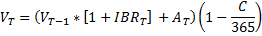
Donde:

V_{T} = Valor del título sintético neto de comisiones al cierre del día.
V_{T-1}= Valor del título sintético neto de comisiones al cierre del día anterior.
= Tasa IBR overnight al cierre del día, expresada como un retorno diario.
C= Porcentaje de comisión anual de administración autorizado por la Superintendencia Financiera de Colombia para el portafolio de corto plazo de los fondos de cesantías.
A_{T} = Aportes netos del día de todos los portafolios de corto plazo. Se entenderá como aportes netos, la diferencia entre el valor de los aportes y traslados recibidos, y los retiros, anulaciones y traslados efectuados, en el respectivo día.

Con respecto a la transición, es necesario establecer un régimen conforme el cual se programe una primera de fecha de verificación del cálculo de rentabilidad mínima del portafolio de corto plazo que se vea poco afectada por la estacionalidad de aportes del portafolio. Tal fecha requiere ser evaluada para determinar cuál sería el periodo del año más favorable que considere los flujos de recursos de los fondos de cesantías dentro de los 3 meses inmediatamente anteriores, término base de cálculo para este tipo de portafolio y la posible fecha de entrada en vigencia del decreto.

Teniendo en cuenta la evolución del valor del portafolio de corto plazo del gráfico y la probable fecha de expedición del proyecto de decreto, se plantea una primera verificación para el período comprendido entre el 31 de agosto y el 30 de noviembre de 2014.

Gráfica 4.
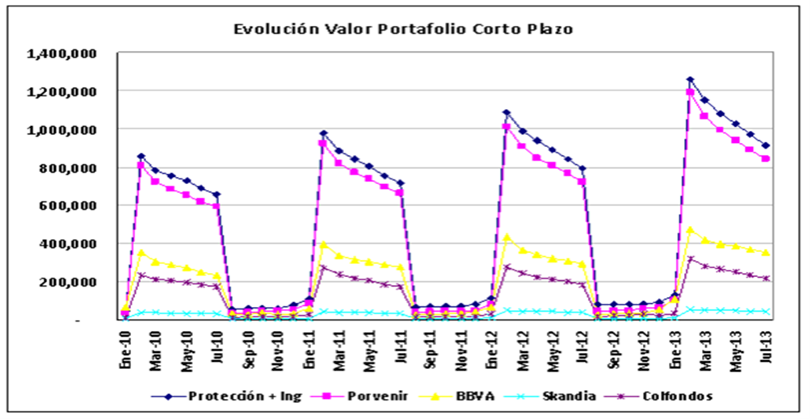
Fuente SFC.

- MODIFICACIONES:

Conforme las anteriores conclusiones, se somete a consideración del Consejo Directivo una nueva propuesta del proyecto de decreto para colgar en la página de la página web de la URF con el objetivo de recibir comentarios del público.

El rendimiento vigente corresponde a los intereses devengados en un periodo de un mes, producto de la venta a fin de mes de la inversión a 90 días adquirida a comienzos de mes. El rendimiento propuesto mide los intereses diarios, producto de la liquidación diaria de la inversión a 90 días adquirida al inicio del día y vendida al final del día.

